***Проект «Новый год у ворот»***

***в группе № 33,34,35,36***

***(Средняя, старшая, подготовительная группы)***

Воспитатели: Шишлевская Т.И.

Лалетина Ю.В.

Воротникова И.В.

Цыбикова Л.С.

**Актуальность.**

Актуальность данного проекта в том, что он позволяет в условиях воспитательно – образовательного процесса в ДОУ расширить, обогатить, систематизировать и творчески применить знания детей о сезонных изменениях в зимнее время года.

Дошкольный возраст — важнейший этап развития и воспитания личности, наиболее благоприятный для формирования речевой и художественно-эстетической культуры, поскольку именно в этом возрасте у ребенка преобладают позитивные эмоции, появляется особая чувствительность к языковым и культурным проявлениям, личная активность, происходит качественные изменения в творческой деятельности.

**Цель проекта.**

Развивать у детей творческие способности и формировать интерес к нетрадиционному рисованию. Немаловажным фактором в реализации проекта является среда. Групповая комната и другие помещения детского сада украшаются в зимней тематике различными картинами, поделками изготовленными своими руками, обстановка постоянно меняется, привлекая внимание детей.

**Задачи проекта.**

**Воспитательные:**

Воспитывать любознательность, эстетические чувства.

Воспитывать нравственные и духовные качества ребенка.

**Развивающие:**

Развивать познавательную активность о зиме.

Расширять представления о правилах безопасного поведения зимой.

Развивать творческое воображение.

**Обучающие:**

Учить замечать приметы зимы, отображать полученные знания в художественно-творческой деятельности.

Формировать элементарные экологические представления.

**Продолжительность проекта:**

Данный проект «Новый год у ворот» рассчитан на срок с декабря по январь. Реализуется внутри разновозрастной группы (дети 4- 7лет). Тема является обязательной в программе, интересна и близка детям. В процессе работы дети закрепляют умение слушать, продолжают учиться наблюдать и описывать свои наблюдения, через опыты и экспериментальную деятельность.

**Участники проекта:** дети, воспитатели, родители воспитанников.

**Возраст детей:**4-7 лет.

**Ожидаемый результат:**

Наиболее важный фактор развития мышления дошкольников – это творчество, благодаря которому дети раскрепощаются, легче идут на контакт.

Тема «Новый год у ворот» дает широкий простор для творчества во всех направлениях, при этом развивается мелкая моторика, образное мышление, расширяется кругозор.

**Работа с родителями**

Изготовление поделок к выставке «Символ нового года», «Ах, какой Дед мороз». Совместная работа по оформлению книжного уголка по теме. Беседа с родителями о начале работы по проекту «Новый год у ворот», изготовление украшений и вырезание трафаретов на окна. Рекомендации к прочтению дома сказок «Морозко», «Волк и лиса», «Два Мороза» и другие, заучивание с родителями стихотворений и песен на тему зима.

**План проектной деятельности.**

**Подготовительный этап.**

Подбор наглядно-дидактических пособий, демонстрационного материала для проекта.

**Практический этап.**

***1.Развитие речи:***

Рассматривание иллюстраций о зиме, составление описательных рассказов.

***2.Художественная литература:*** стихи о зиме (И.Никитин «Встреча зимы», А.Пушкин «Зимний вечер»,А.Фет «Мама, глянь-ка из окошка»,А.Блок «Ветхая избушка», « Снег да снег», Т.Шарыгина «Сказка на стекле», С.Есенин «Вьюга», «Белая избушка», рассказы В.Бианки, К Паустовского, М.Пришвина, С.Георгиева « Я спас Деда Мороза», малые фольклорные формы: приметы и поговорки на зимнюю тематику, песни «Как на тоненький ледок», « Ты мороз, мороз…»

***3.Нетрадиционное рисование*:**

-рисование ватными палочками зимних деревьев.

-рисование акварелью« Снеговики большие и маленькие».

-рисование восковыми мелками и акварелью «Иней».

***4. Аппликация и ручной труд.***

-обрывная аппликация «Снегопад»

-коллективная аппликация «Елочка новогодняя»

-вырезание и наклеивание снежинок, украшение игровой комнаты и других помещений.

-аппликация «Веселый дед Мороз», «Бусы новогодние», «Елочное украшение»

-поделка « Снегири на рябине»

***5. Лепка.***

-«Лепим снеговиков»

-«Лепим девочку в зимней одежде»

-«Лыжник» (человек в движении)

***6. Прогулка.***

-Наблюдение за изменениями в окружающей природе;

-Кормление птиц, беседа о помощи диким животным зимой;

-Сгребание снега к корням деревьев;

-Наблюдение за деревьями и кустарниками, описание и узнавание их;

-Рассматривание следов на снегу (птицы, человек, животные);

-Рассматривание теней от предметов на снегу, изменение цвета снега;

-Беседы о зимней одежде, профилактике заболеваний;

- Зимние подвижные игры (« Два Мороза», « снежинки и ветер», « Метелица»).

***7. Разучивание танцев, знакомство с музыкальными произведениями на зимнюю тематику.*** (танец «Снегурочка и снежинки», муз. Р. Глиера, танец « Снеговики»)

***8. Подготовка и проведение Новогоднего утренника. (Все группы)***

***9. Прощание с Елочкой (подготовительная группа)***

**Заключительный этап**

Наш проект «Новый год у ворот» проходил в три этапа. На первом этапе шла подготовка к Новогодним утренникам, создание праздничного настроения у детей и взрослых. На втором этапе: создание фотозоны, оформление выставки декоративно-прикладного искусства, оформление окон. Благодаря этому этапу дети расширили представления о возможностях создания украшений для интерьера своими руками. На заключительном этапе были проведены утренники, а после новогодних каникул дети подготовительных групп попрощались с ёлочкой.

**Фотоотчет.**

Прогулки

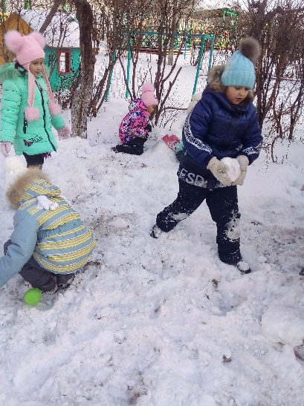 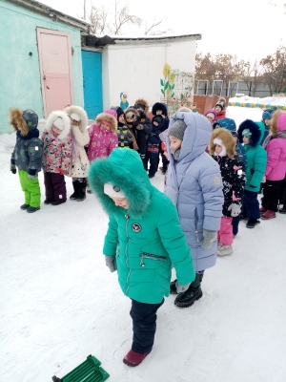 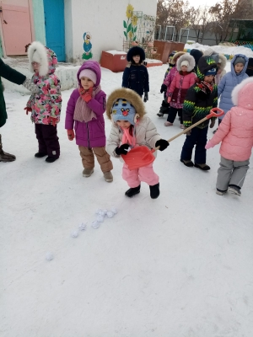

Эксперименты

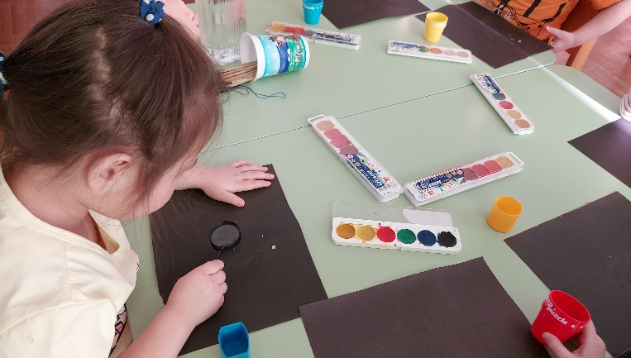 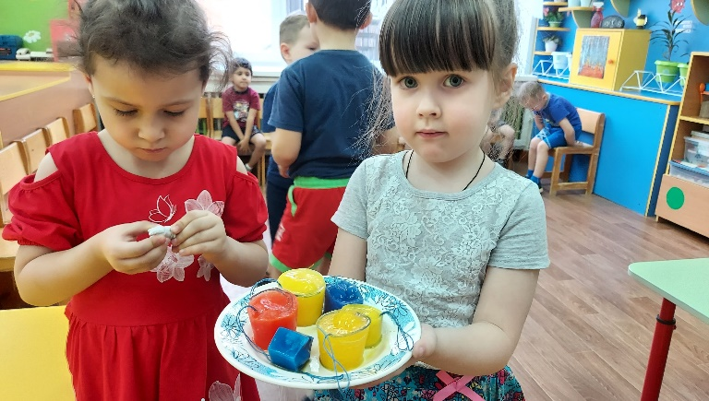

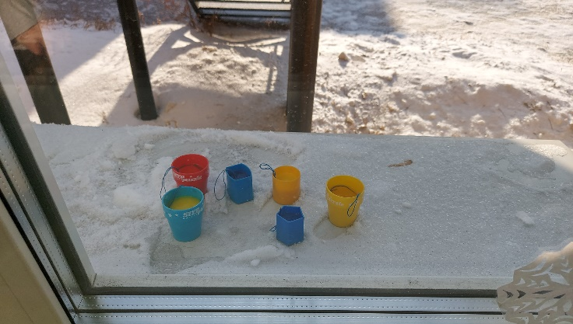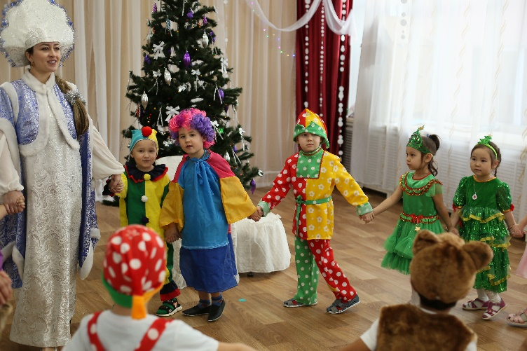 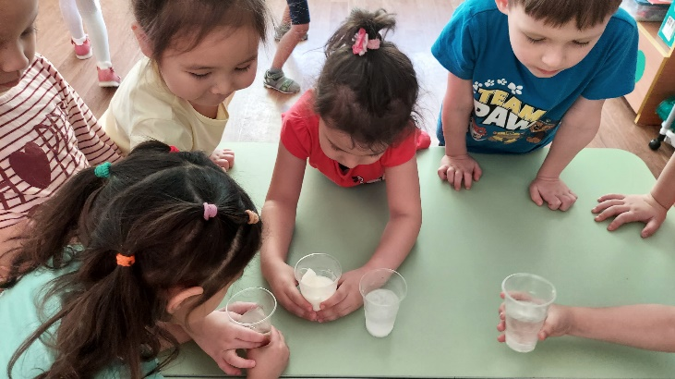

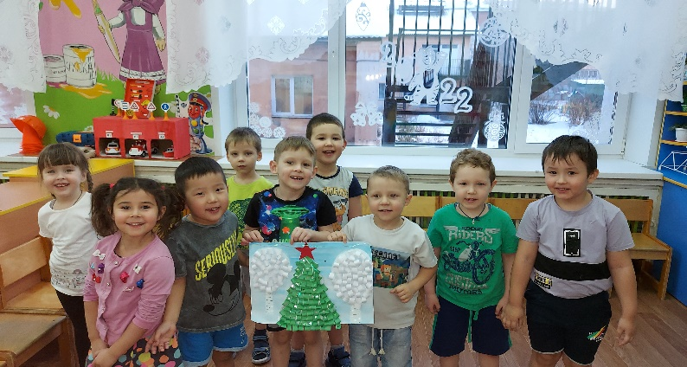 Поделки, самостоятельная деятельность

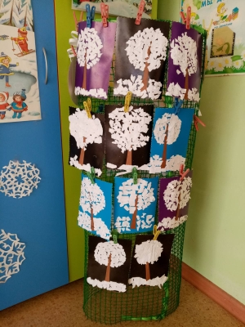 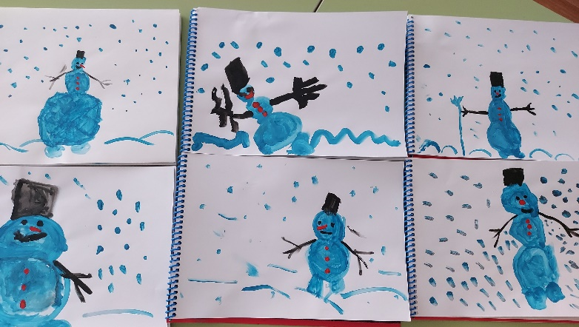

Окна, фотозона, украшение ёлочки.

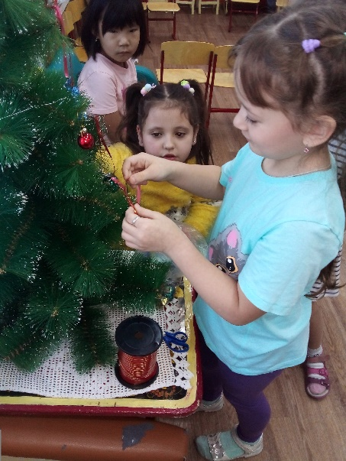 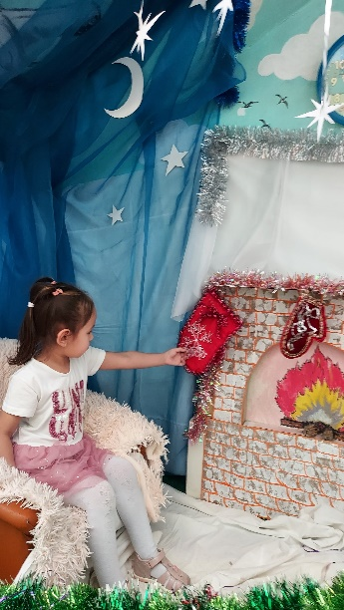 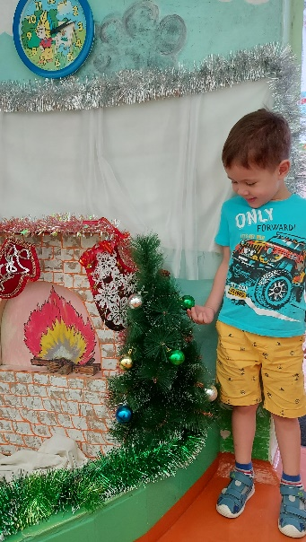 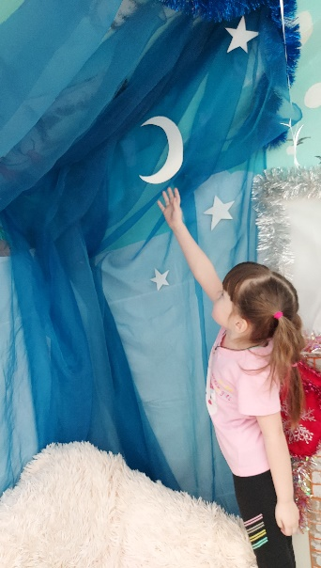

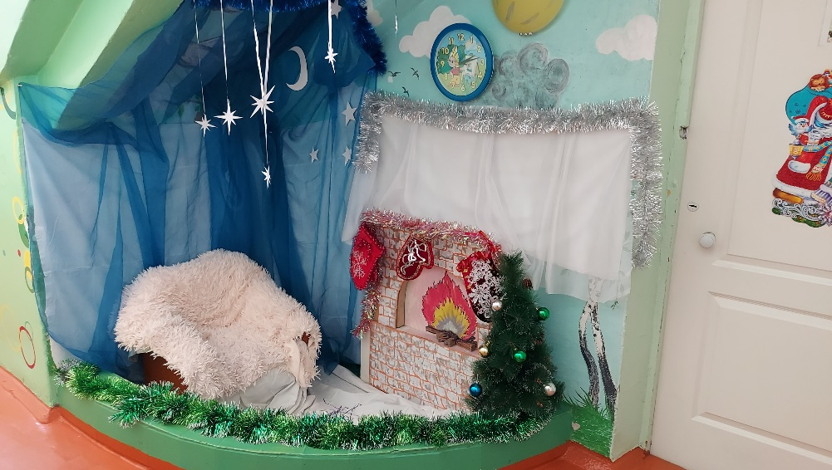

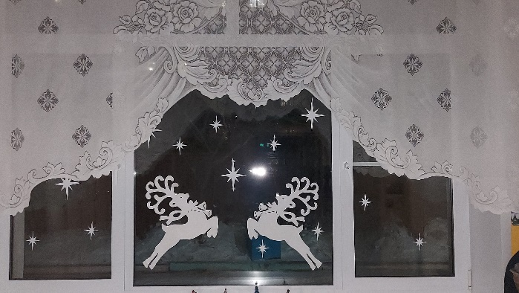 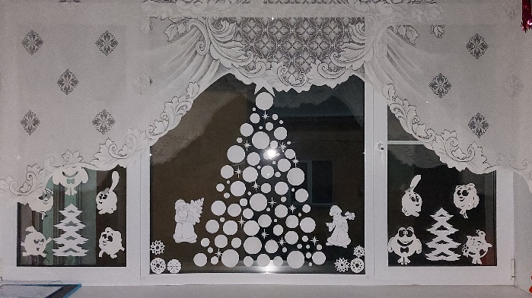

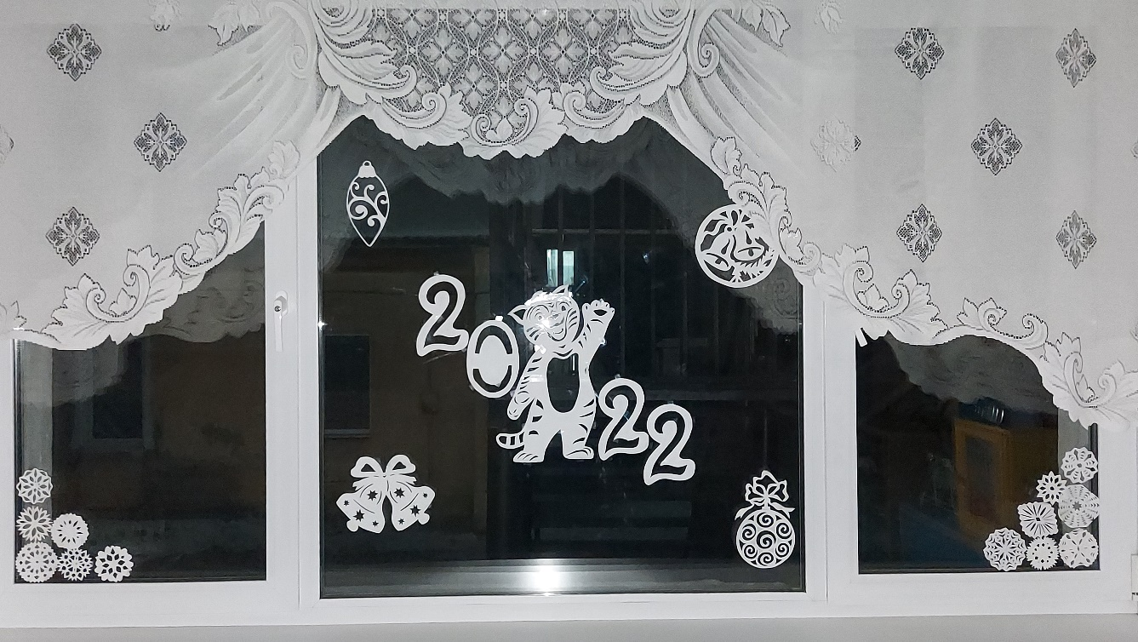

Выставка

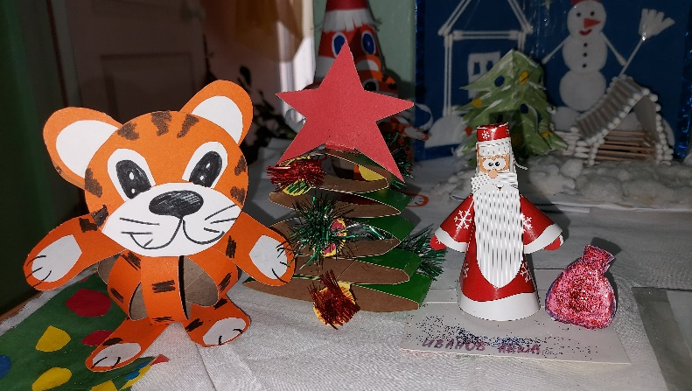 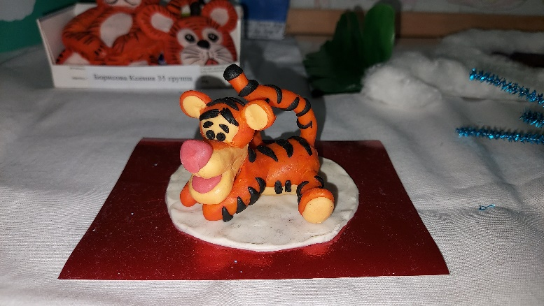

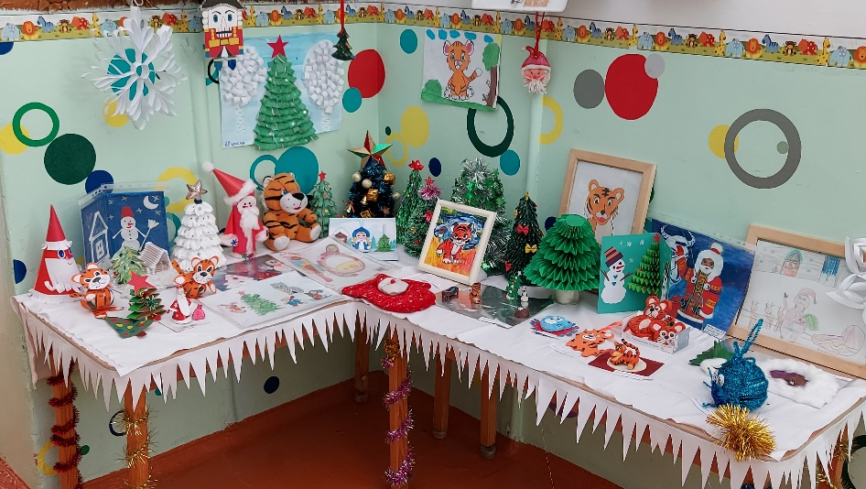

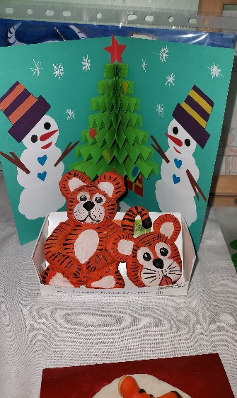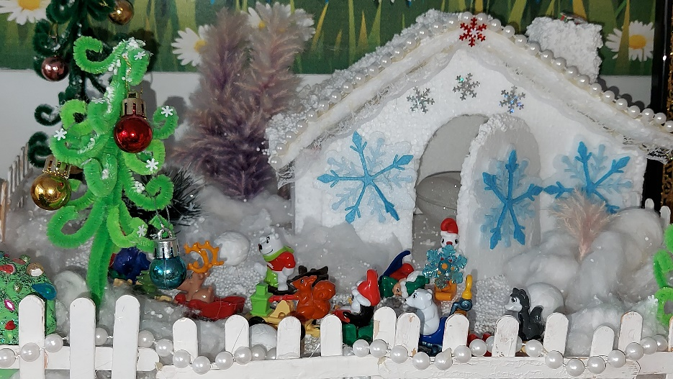

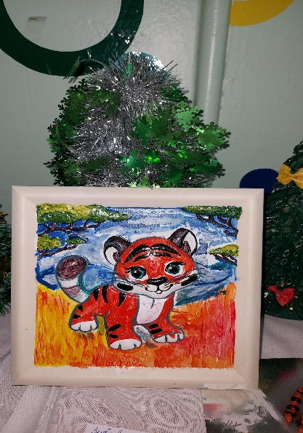 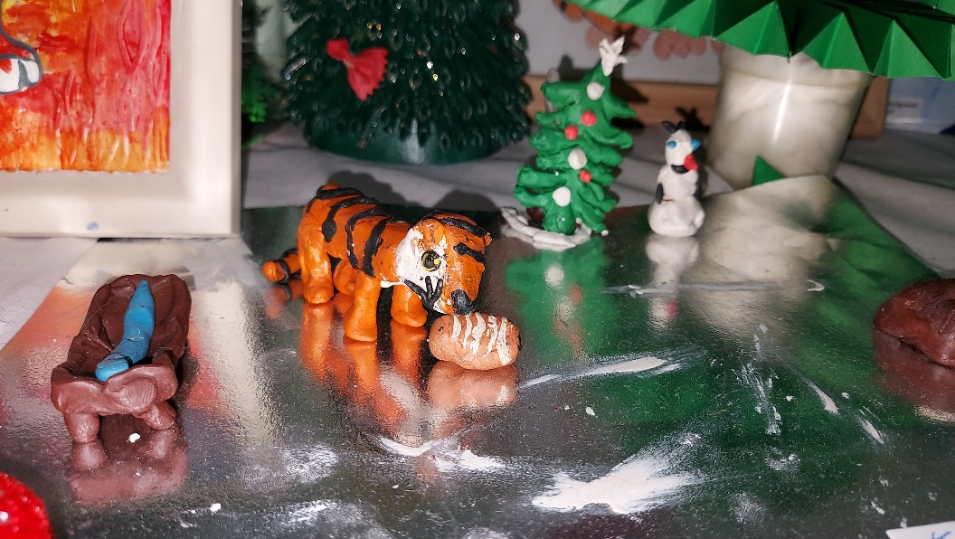 Утренник Нового года

